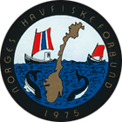
INNKALLING TIL
GENERALFORSAMLING 2025

I henhold til vedtektene innkalles det til lederkonferanse
og ordinær generalforsamling i Norges Havfiskeforbund.
Sted: Radisson Bryggen Hotell, Bergen

Lederkonferanse: lørdag 08.03. kl. 13:30 – 16:30, Lunsj kl. 12.30
Generalforsamling: lørdag 08.03. kl. 17:00 – 18:00, Middag kl. 19:30

DAGSORDEN I FØLGE VEDTEKTENE:
1. Konstituering.
2. Valg av 2 (to) til å undertegne protokollen.
3. Styrets beretning.
4. Regnskap.
5. Kontingenter og arrangementsavgift.
6. Innkomne forslag - tildeling av NM 2026.
7. Budsjett.
8. Valg av styremedlemmer ifølge vedtektene.
9. Valg av 1 (en) revisor og 1 (ett) vara medlem.
10. Valg av 3 (tre) til valgkomité. Disse velges fra forskjellige klubber.

FØLGENDE STYREMEDLEMMER STÅR PÅ VALG:
- Leder Are Andersen, Torungen HK
- Kasserer Richard Sjursen, Oslo HK
- Styremedlem Trond-Roger Larsen, Harstad HK

DELEGATER TIL GENERALFORSAMLINGEN:
§ 9 Delegater til generalforsamlingen.
Medlemsklubber/foreninger og grupper kan sende følgende antall delegater:
Inntil 10 (ti) medlemmer: Ingen delegater.
10 - 25 medlemmer: 1 delegat.
26 - 40 medlemmer: 2 delegater.
Over 40 medlemmer: 3 delegater.
Forbundets styre møter på generalforsamlingen og har én felles stemme.
Dette gjelder også for ekstraordinær generalforsamling.

Klubbene bes om å meddele skriftlig pr. e-post til Norges Havfiskeforbund
v/Are Andersen om hvem som skal representere klubben/foreningen.
På grunn av logistikk og hotell blir påmeldingsfrist satt til 10.02.25.
Påmelding sendes Are Andersen på mail: areande2@online.no.

STEMMERETT PÅ GENERALFORSAMLINGEN:
§ 10. Stemmerett.
Hver delegat har en stemme. Unnlater en medlemsklubb å sende delegater, mister klubben stemmerett ved angjeldende generalforsamling. Det er tillatt at én delegat fra en klubb, med fullmakt fra klubbens styre, kan stemme for resterende, ikke frammøtte delegater fra gjeldende klubb.
VEL MØTT!

Styreberetning 2024

Leder Are Andersen Sekretær Hilde Skiffard
Torungen HK Torungen HK
Nestleder/Web Håkon Taranger Styremedlem Trond-Roger Larsen
Nord-Jæren HK Harstad HK
Kasserer Richard Sjursen Styremedlem Geir Johannessen
Oslo HK Bergen HF

Medlemmer: Totalt 543 medlemmer,
herav 343 Herrer, 44 Damer, 116 Seniorer og 38 juniorer.
Medlemmene er fordelt på 16 klubber, og vi har i 2024 hatt en forsiktig økning i medlemstallet på 2,3 %.

Æresmedlemmer:
Fred Mørstad, Ski HK Sigurd J. Johnsen, Porsgrunn HK
Arnt Reinertsen, Horten HK Bjørn Strand, Sarpsborg HK
Øyvind Braa, Trondheim HK Roald Årsand, Havulvan HK
Leif Gunnar Nygård, Torungen HK Torunn Handeland, Trondheim HK

Hedersmerke i Sølv:
Arthur Sandvoll, Stavanger Deep Sea Fishing Club
Trond Roger Larsen, Harstad HK
Bjørn Nyhus, Torungen HK
Gunnar Mathiesen, Holmestrand HK
Per Moen, Båstad HK

Dette er en samling med havfiskere som har betydd utrolig mye for havfiskesporten og det faktum at vi sitter samlet her i dag. Vi sender noen ekstra tanker til de som ikke er blant oss lenger.

Liste over medlemmer, medlemmer tildelt hedersmerke og æresmedlemmer ligger på vår hjemmeside under fanen "Medlemmer / Klubber".

Norgescupen 2024:
Det ble gjennomført 24 konkurransedager i Norgescupen i året som har gått. Dette var fordelt på 12 festivaler rundt om i landet. Det er likt som i 2023. To festivaldager ble avlyst pga. værforholdene i 2024.

Vinnere i Norgescupen 2024:
Herrer: Geir Johannessen, Bergen HK
Damer: Torunn Handeland, Oslo HK
Junior: Leander Aaserud, Torungen HK
Senior: Frode Lerstein, Trondheim HK
Lag: 1. Oslo HK, 2. Torungen HK, 3. Sarpsborg HK

Styret informerer om at utdeling av NC-plaketter og gavepremier vil finne sted under NM-banketten på Sørøya lørdag 05. april 2025.

Norgesmesterskapet 2024:
Trondheim HK arrangerte NM på Mausund i juli med god hjelp av sine gode venner i Oslo HK. Det ble et fantastisk NM, med mange deltakere, mye fisk og masse gode opplevelser både på havet og på land. Honnør til 50 års jubilanten Trondheim HK for et meget godt gjennomført Norgesmesterskap! Det er blitt skrevet en meget utfyllende blogg fra arrangementet, hvor man kan lese om opplevelser, se bilder og få fullstendige resultatlister på vår hjemmeside.

Norgesmestere 2024:
Herrer: Geir Johannessen, Bergen HF
Senior: Gunder Salbu, Botne HK
Damer: Torunn Handeland, Oslo HK
Junior: Aslak Moland, Torungen HK
Lag: Trondheim HK 2: Svein Erling Smolan, Kjetil Langvatn, Ingrid Lunden og Øyvind Braa

Walther Søylands Storfiskepokal
Knut Nilsen fra Trondheim HK fikk årets største fisk under NM på Mausund i juli med en flott kveite på hele 24,08 kg!

Forbundsstyret har gjennomført 2 styremøter i 2024
I 2024 har styret avholdt 2 styremøter. I tillegg til Ledersamling og Generalforsamling på Gardermoen i mars der vi alle ble samlet, avholdt styret sitt faste arbeidsmøte i januar i Arendal, og et møte på Mausund i forbindelse med NM i juli.
Styret har gjennom hele året hatt en god dialog, og vi prøver å gi alle som kommer med spørsmål tilbakemelding så godt vi kan.
Vi vil igjen oppfordre dere til å bruke vår fellesmail som ligger på hjemmesiden, slik at det du måtte ha på hjertet blir delt til alle medlemmer i styret samtidig. Det gjør det mye enklere for oss å kommunisere internt for å hjelpe dere.

Forbundslederen vil huske 2024 som et godt år for havfiskesporten, og det har vært mange gode opplevelser rundt om i landet. Et Norgesmesterskap på Mausund var et av sesongens høydepunkter. Ikke bare fordi det var godt arrangert, eller at det var gode fangster med fulle kasser, men fordi det ga den gode følelsen. Følelsen av Norgescupfestival, med yrende liv og gode opplevelser med havfiskevenner på havet og på land. Når alt kommer til stykket, så er det faktisk det som betyr mest for meg. Selvfølgelig vil jeg ha full bøy på stanga, harde kamper eller en spennende ny art, likevel betyr dette lite om man ikke har fellesskapet og det gode vennskapet på tvers av alle klubbene. Å gå rundt på Mausund å kjenne på gjestfriheten i hvert hus varmer mitt hjerte - det er dette vi kaller havfiskefamilien!

Året vi har gått inn i bringer med seg en full terminliste, med masse flotte Norgescupfestivaler i alle landets hjørner. Vi kan glede oss til 13 festivaler med 27 enkeltstående Norgescupkonkurranser. Dette er en økning fra fjoråret, så tilbudet til våre medlemmer blir enda bedre! Dette er helt supert, men det forplikter også - vi må være flinke ute i klubbene til å informere og tilrettelegge slik at vi får mange med på festivaler. Samarbeid på tvers av klubbene er også veldig viktig, og alle disse tingene kan være med til å få flere med på festival. For nye medlemmer kan dette med å reise og bo sammen med erfarne havfiskere være forskjellen på deltagelse eller ikke.

Når vi nå skal samles i Bergen til Ledersamling og Generalforsamling er det også 50 år siden Norges Havfiskeforbund så dagens lys på Helsfyr Hotell i 1975. Dette er en stor begivenhet for alle, og som selvfølgelig skal feires! For noen av oss som vier ekstra mye tid på Norges Havfiskeforbund er dette veldig stor stas og noe vi har gledet oss til lenge. Vi håper på en minnerik aften med mange klubber representert, mimring og gode historier fra mange av dere som har lang fartstid i havfiskesporten i NHF.

Som leder i Norges Havfiskeforbund både tenker jeg på og jobber med havfiske omtrent daglig. Det blir en livstil jeg er blitt glad i, og som gir meg mye tilbake! Jeg brenner for dette, og det er utrolig viktig for meg at havfiskesporten og Norges Havfiskeforbund har en fremtid. Det tror jeg oppriktig på, og det er også en drivkraft og motivasjon. Det som vi i styret er helt avhengig av er engasjementet ute i klubbene - dere er nøkkelen til alt, og dere må hjelpe oss å vokse. Vi må få inn nye medlemmer i klubbene, og rekruttere tilbake gamle medlemmer, selge inn havfiskesporten og fortelle om det vi har. Norgescupfestivalene, samholdet og vennskapet på tvers av klubbene. Opplevelsene vi deler på havet og på land. Det er det vi må snakke om, og det er det som vil påvirke framtiden til havfiskesporten. Jeg vet vi kan klare det, sammen.

Jeg vil igjen få takke resten av styret for den gode jobben dere gjør. Vi har en meget god kjemi i styret og samarbeider på en veldig bra måte der vi utfyller hverandre - tusen takk!

Styret vil takke alle som har bidratt med sponsing og gavepremier i året som har gått. Det er et bidrag til havfiskesporten vår som er helt uvurderlig, og vi setter enormt stor pris på det.
Tusen takk til Pure Fishing, Daiwa, Salar Sportsfiske, Jakt&Friluft, Big Fish Adventure og Seeberg for at dere er med på laget!
En ekstra stor takk til Nordic Outdoor og Sølvkroken som er vår faste hovedsponsor med premier til våre vinnere i Norgescupen!

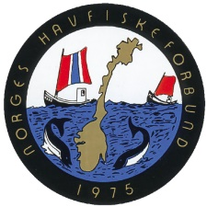

25.januar 2025
Styret i Norges Havfiskeforbund

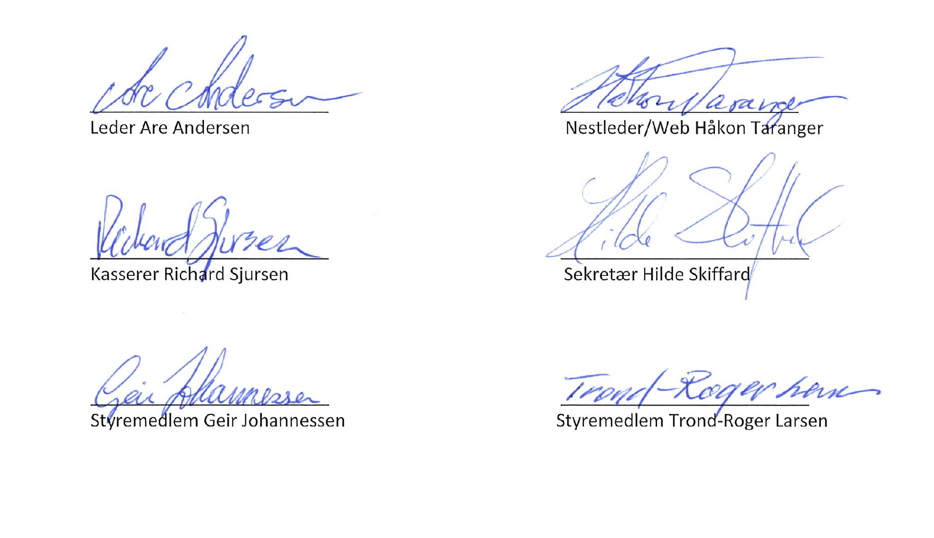

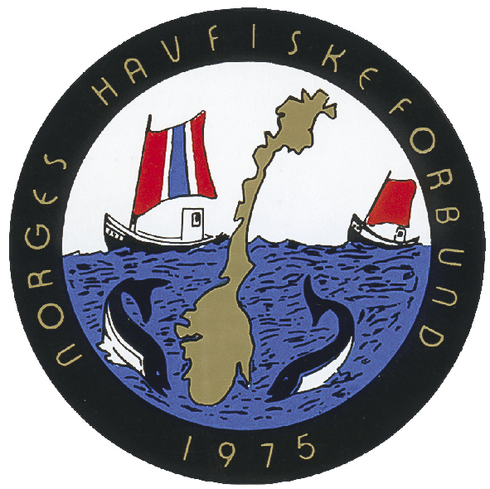
Regnskap 2024

 | Resultat 2024 | Budsjett 2024 | Diff. Hittil -  Budsjett
INNTEKTER
3100 - Medlemskontingent | -146 550,00 | -137 500,00 | 9 050,00
3200 - Festivalavgift | -25 465,00 | -29 000,00 | -3 535,00
3300 - Sponsorinntekter | -17 000,00 | -15 000,00 | 2 000,00
Sum INNTEKTER | -189 015,00 | -181 500,00 | 7 515,00
KOSTNADER
Møteaktivitet
5000 - Styret - Honorarer | 32 000,00 | 32 000,00 | 0,00
5010 - Styret - Møte- og reisekostnader | 38 095,35 | 43 500,00 | 5 404,65
5030 - Styret - Årsmøte GF/LK | 58 908,00 | 60 000,00 | 1 092,00
Sum Møteaktivitet | 129 003,35 | 135 500,00 | 6 496,65
Norgescup / NM
6000 - NHF Cup - Premier | 40 892,69 | 40 000,00 | -892,69
6030 - NHF Cup - Blogg og annet | 6 500,00 | 12 000,00 | 5 500,00
6120 - Aktivitet - NM premiering | 6 375,00 | 1 000,00 | -5 375,00
Sum Norgescup / NM | 53 767,69 | 53 000,00 | -767,69
Adm kostnader
6200 - Adm - hjemmeside hosting | 2 458,75 | 0,00 | -2 458,75
6210 - Adm - Kontorhold | 599,00 | 0,00 | -599,00
Sum Adm kostnader | 3 057,75 | 0,00 | -3 057,75
Finans
8050 - Renteinntekter | -10 093,21 | -12 500,00 | -2 406,79
8170 - Annen finanskostnad | 134,00 | 500,00 | 366,00
Sum Finans | -9 959,21 | -12 000,00 | -2 040,79
Årsresultat | -13 145,42 | -5 000,00 | 8 145,42

Balanse 2024

EIENDELER
1514 - Avsatt gave LSHK | -7
1910 - Bank 4658.13.04005 | 1
1920 - Bank 2230 26 84263 | 22 964
1921 - Bank 2230 26 84271 | 300 245
SUM EIENDELER | 323 203
GJELD OG EGENKAPITAL
Opptjent kapital
2050 - Annen egenkapital | -323 203
SUM GJELD OG EGENKAPITAL | -323 203

Kontingent og arrangementsavgift

Gjeldende årskontingent er kr.300,- per medlem, nye medlemmer innmeldt etter 1.sept. betaler kr.100,-.
Juniorer meldes inn på vanlig måte, medlemskapet er gratis.

Frist for innbetaling er 28.februar, og kontonummer for innbetaling er: 2230 26 84263

Husk å bruke Innrapporteringsskjema for medlemmer som dere finner på vår hjemmeside.

INNKOMNE FORSLAG TIL GENERALFORSAMLING

2025

TILDELING AV NM 2026

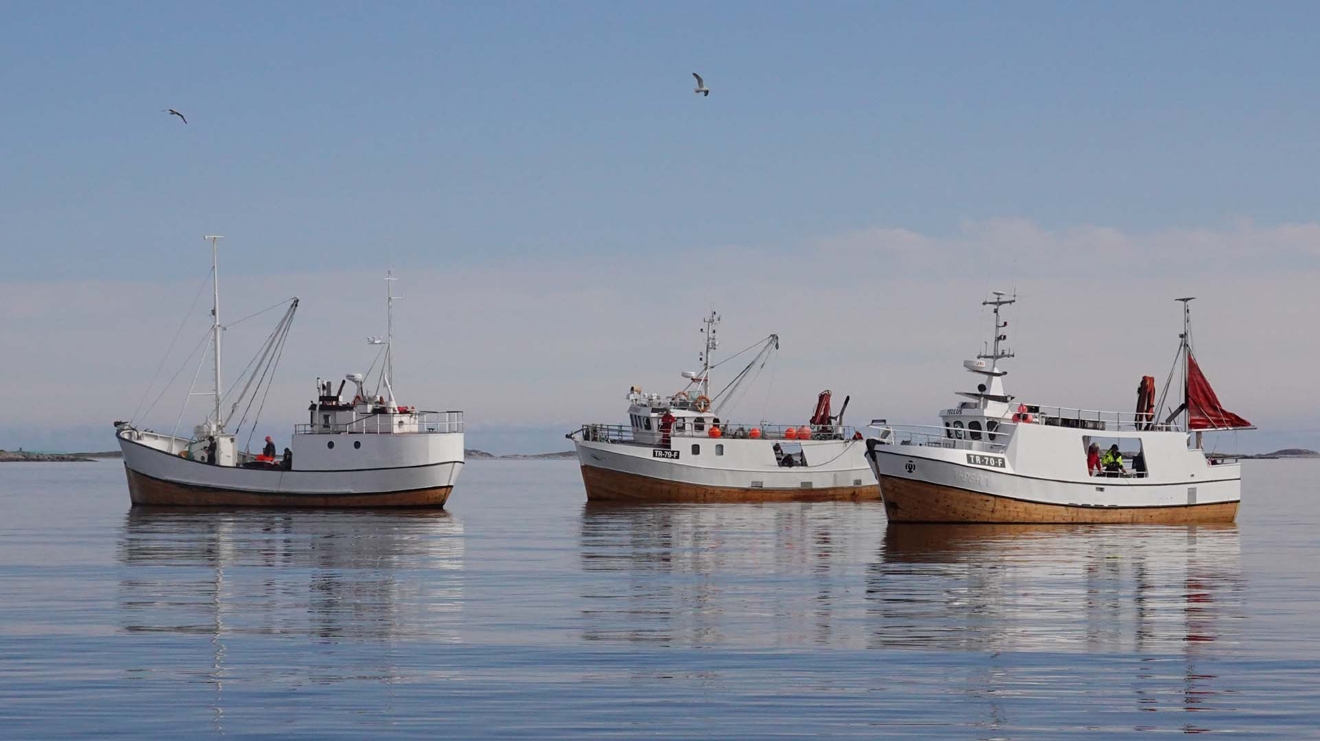

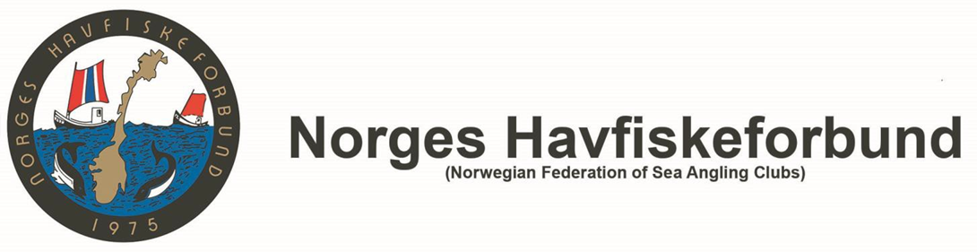

Til Generalforsamling 2025

Forslag til endring av Konkurransereglene, Norgescupen i NHF:

Gammel tekst:

Norges Havfiskeforbund setter opp 35 premier som fordeles på følgende måte:
Herrer 15 premier – Damer 5 premier – Junior 5 premier – Senior 10 premier

Ny tekst:

Norges Havfiskeforbund setter opp 25 premier som fordeles på følgende måte:
Herrer 10 premier – Damer 5 premier – Junior 5 premier – Senior 5 premier

Begrunnelse:

Styret mener at NC premiering i herre- og seniorklassen ikke gjenspeiler deltakerantallet, og ønsker å lufte for klubbene hva de tenker om dette.

For Styret NHF,
Hilde Skiffard

Tildeling av NM 2026

I forbindelse med tildeling av tildeling av NM i 2026, har styret mottatt en søknad fra Nord-Jæren HK:

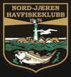

Til Styret i Norges Havfiskeforbund,

I forbindelse med vårt 50 års jubileum i 2026 ønsker vi å søke om å få gjennomføre NM i havfiske i jubileumsåret. Vi ønsker at NM blir avviklet fredag og lørdag 4. og 5. september 2026 med premieutdeling, utdeling av Norgescup plaketter samt bankett på lørdagskvelden.

NM vil bli avholdt fra Egersund, og Fonn AS vil være vår aktive samarbeidspartner både med hensyn til kaiplass, forsyning av agn, is, kasser, mottak av fisk etc.

Mvh. Bjørn Stein, Leder Nord-Jæren HK

Budsjett 2025

INNTEKTER
3100 - Medlemskontingent | 120 000,00
3200 - Festivalavgift | 35 000,00
3300 - Sponsorinntekter | 20 000,00
Sum INNTEKTER | 175 000,00
KOSTNADER
Møteaktivitet
5000 - Styret - Honorarer | 32 000,00
5010 - Styret - Møte- og reisekostnader | 30 000,00
5030 - Styret - Årsmøte GF/LK | 60 000,00
50 års jubileum | 50 000,00
Sum Møteaktivitet | 172 000,00
Norgescup / NM
6000 - NHF Cup - Premier | 40 000,00
6030 - NHF Cup - Blogg og annet | 13 500,00
6120 - Aktivitet - NM premiering | 6 500,00
Sum Norgescup / NM | 60 000,00
Adm kostnader
6200 - Adm - hjemmeside hosting | 4 750,00
6210 - Adm - Kontorhold
Sum Adm kostnader | 4 750,00
Finans
8050 - Renteinntekter | 11 250,00
8170 - Annen finanskostnad | 500,00
Sum Finans | 11 750,00
Årsresultat | -50 000,00

Program Lederkonferansen 2025

- Åpning og orientering - v/forbundsleder Are Andersen

- Gjennomgang av forslag til GF - v/forsamlingen

- Hjemmesiden - v/webansvarlig Håkon Taranger

- Fordeling av fangst ved NC-festivaler - v/forbundsstyret

- Rekruttering og klubbdrift - v/forbundsleder Are Andersen

- Forbundets økonomi - v/kasserer Richard Sjursen

- Økning av medlemskontingenten, gjeldende fra 2026 - v/hovedstyret

- Norgescupen 2025, status - v/arrangørklubbene

- NM 2025 - info v/ Sørøya HK

- Søknad NM 2026 - v/hovedstyret

- Tid/ Sted LK/GF 2026

- Eventuelt
Stikkord til punkter på Lederkonferansen:

Punkt 4 - Fordeling av fangst ved NC-festivaler
Styret har fått mange henvendelse fra forskjellige klubber om dette temaet, og ønsker en debatt.

Punkt 5 - Rekruttering og klubbdrift
Styret ønsker å ha en debatt om hvordan vi kan få flere medlemmer i klubbene.

Punkt 8 - NC 2025
Styret ønsker at de fremmøtte arrangørklubbene informerer om sine festivaler for 2025.

